**TRƯỜNG ĐẠI HỌC NÔNG LÂM THÀNH PHỐ HỒ CHÍ MINH**

**KHOA CÔNG NGHỆ THÔNG TIN**



**TÀI LIỆU THIẾT KẾ**

**Đề tài:** DỰ ÁN XÂY DỰNG WEBSITE THI TRẮC NGHIỆM TRỰC TUYẾN

**Giảng viên hướng dẫn:** Lê Phi Hùng

**Nhóm sinh viên thực hiện:** Họ và tên Mã số sinh viên

` Ngô Minh Nghĩa 18130151

Phan Trang Vũ Thanh 18130217

Đinh Thị Hằng 18130068

Lê Tấn Phát 18130173

Trần Văn Tuấn 18130273

Phạm Minh Nguyên 18130156

**MỤC LỤC**

1 SƠ ĐỒ LỚP 1

2 USE CASE 1

3 THIẾT KẾ CHỨC NĂNG 2

3.1 Đăng ký 2

3.1.1 Sơ đồ hoạt động 2

3.1.2 Sequence diagram 3

3.1.3 Thiết kế màn hình 3

3.2 Đăng nhập 4

3.2.1 Sơ đồ hoạt động 4

3.2.2 Sequence diagram 5

3.2.3 Thiết kế màn hình 5

3.3 Tham gia thi 5

3.3.1 Sơ đồ hoạt động 5

3.3.2 Sequence diagram 6

3.3.3 Thiết kế màn hình 6

3.4 Chủ đề 6

3.4.1 Sơ đồ hoạt động 6

3.4.2 Sequence diagram 7

3.4.3 Thiết kế màn hình 7

3.5 Thi 9

3.5.1 Sơ đồ hoạt động 9

3.5.2 Sequence diagram 10

3.5.3 Thiết kế màn hình 10

3.6 Câu hỏi 11

3.6.1 Sơ đồ hoạt động 11

3.6.2 Sequence diagram 12

3.6.3 Thiết kế màn hình 13

3.7 Đề thi 15

3.7.1 Sơ đồ hoạt động 15

3.7.2 Sequence diagram 16

3.7.3 Thiết kế màn hình 16

3.8 Quên mật khẩu 17

3.8.1 Sơ đồ hoạt động 18

3.8.2 Sequence diagram 19

3.9 Đổi mật khẩu 20

3.9.1 Sơ đồ hoạt động 20

3.9.2 Sequence diagram 21

3.10 Xem kết quả thi 22

3.10.1 Sơ đồ hoạt động 22

3.10.2 Sequence diagram 23

3.10.3 Thiết kế màn hình 23

# SƠ ĐỒ LỚP

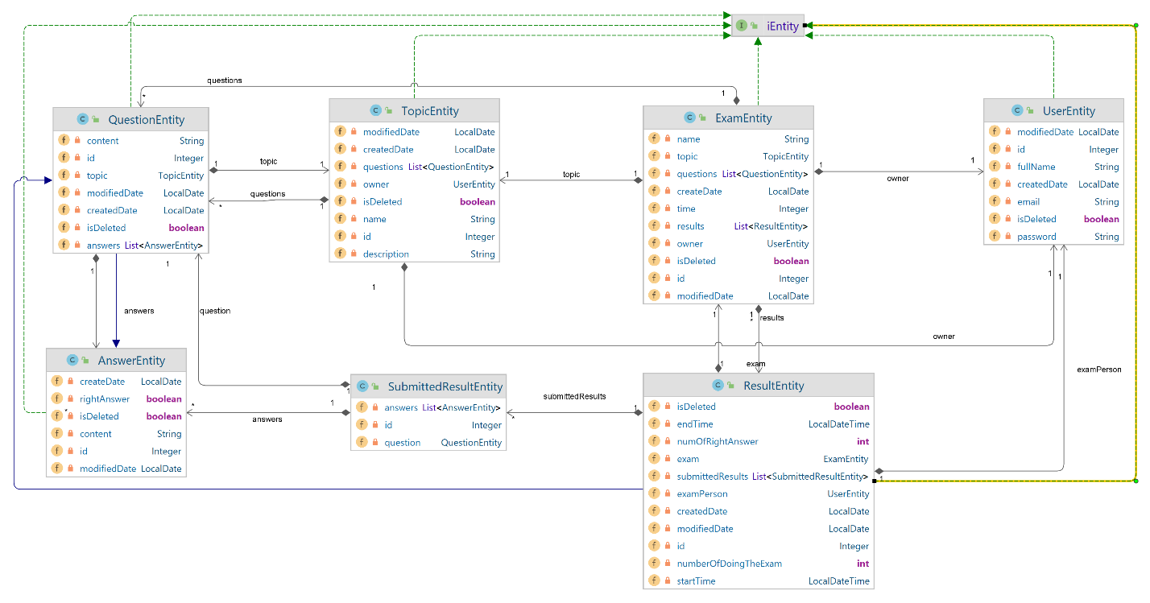

# USE CASE

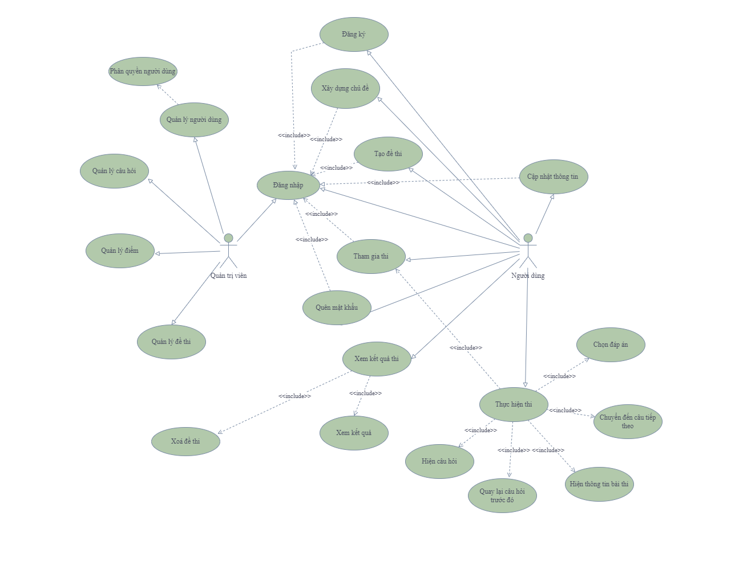

# THIẾT KẾ CHỨC NĂNG

## Đăng ký

### Sơ đồ hoạt động

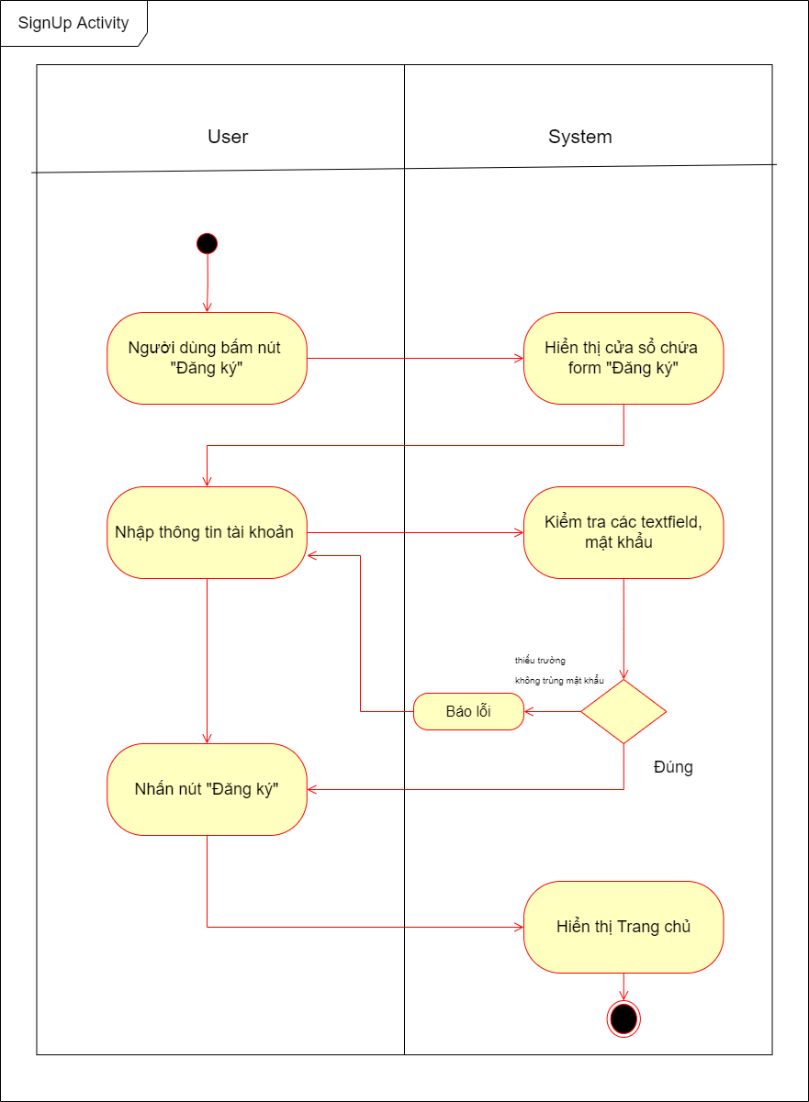

### Sequence diagram

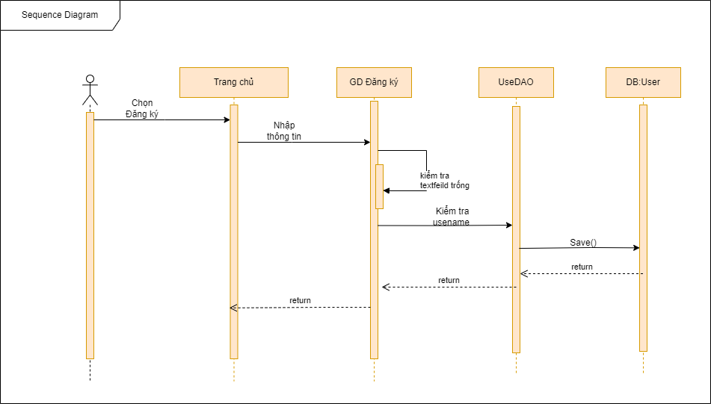

### Thiết kế màn hình

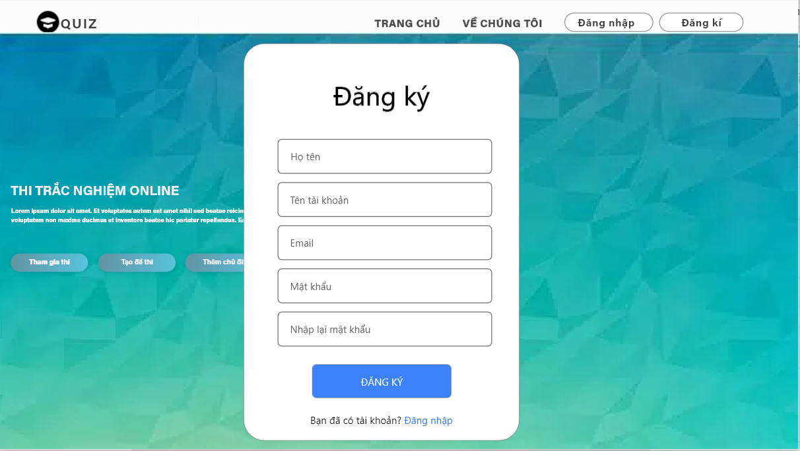

## Đăng nhập

### Sơ đồ hoạt động

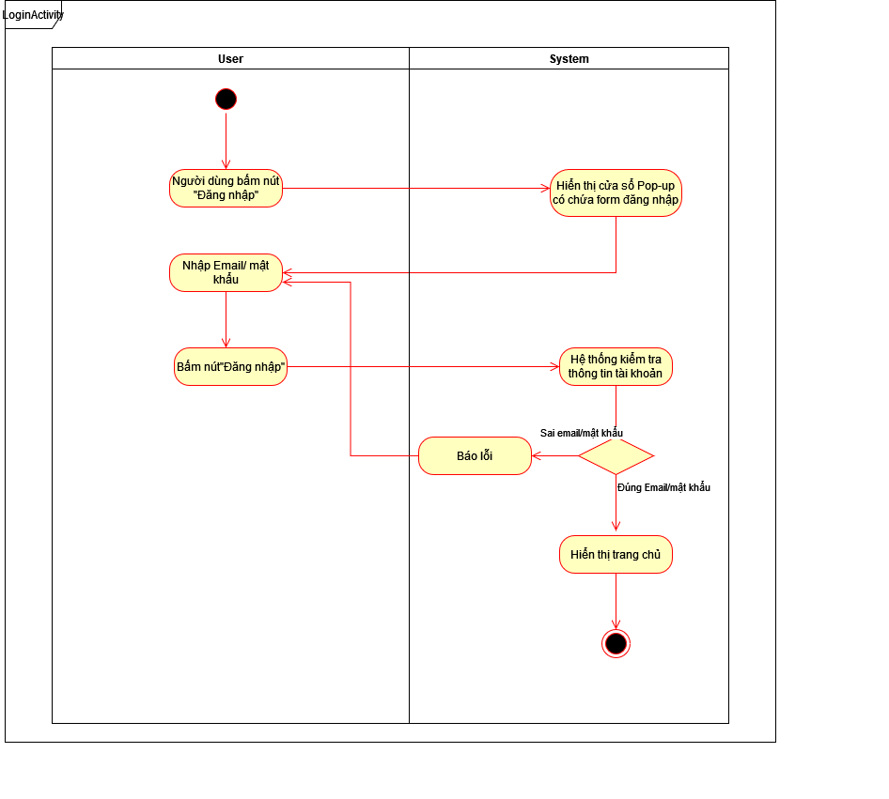

### Sequence diagram

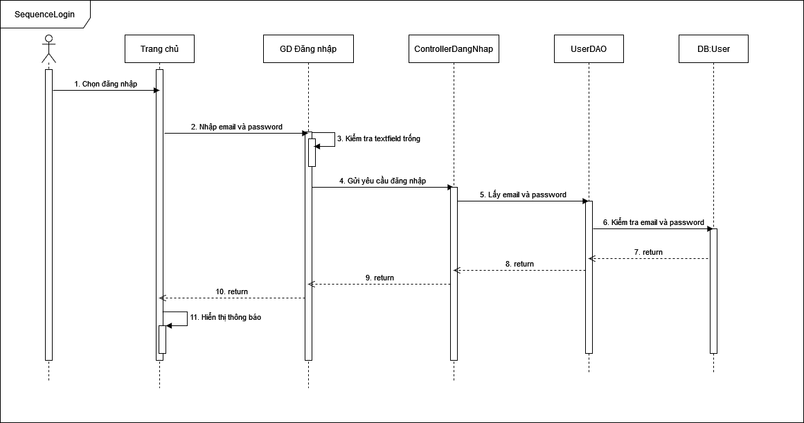

### Thiết kế màn hình

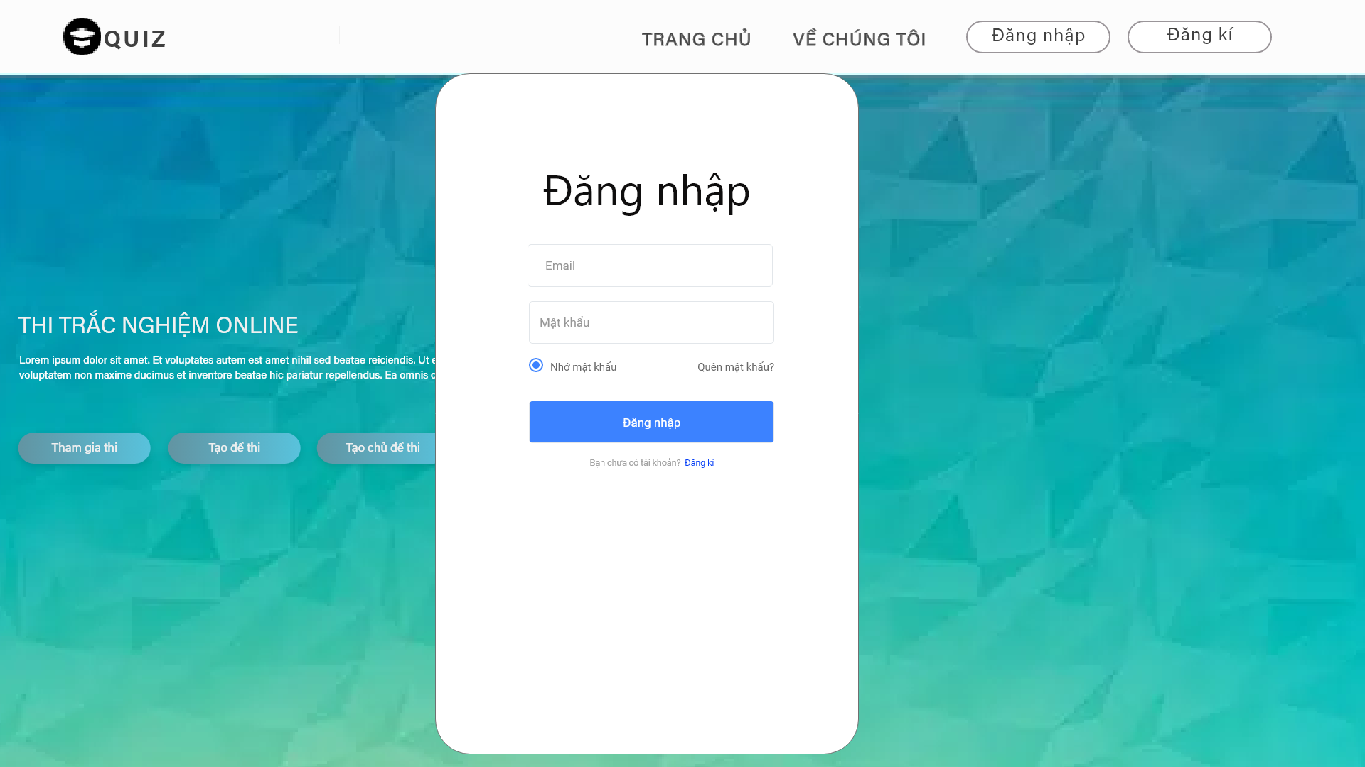

## Tham gia thi

### Sơ đồ hoạt động

### Sequence diagram

### Thiết kế màn hình

## Chủ đề

### Sơ đồ hoạt động

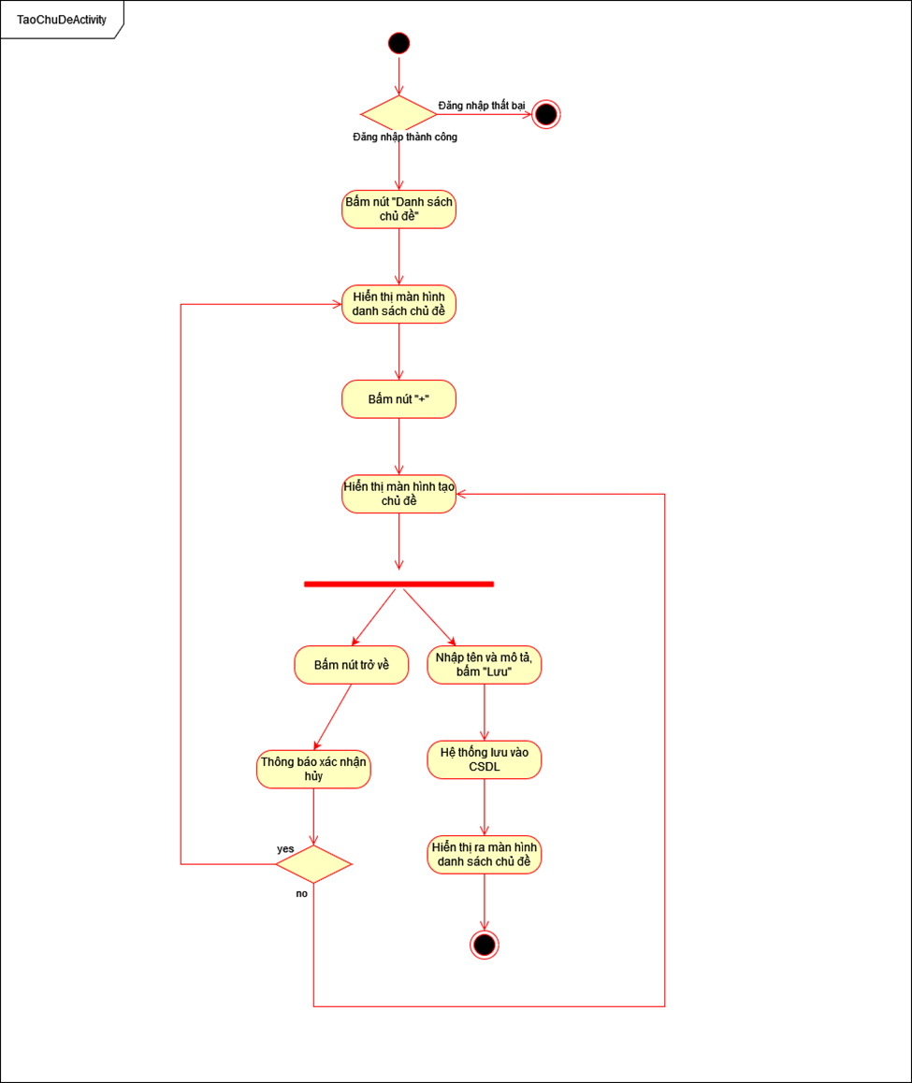

### Sequence diagram

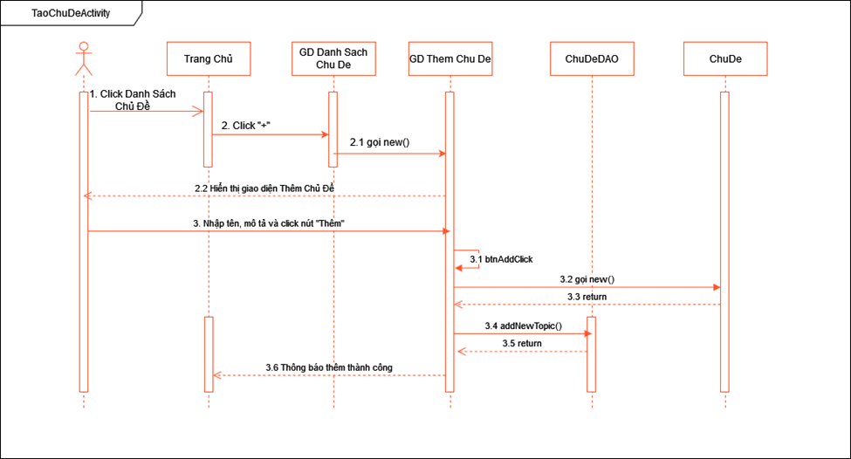

### Thiết kế màn hình

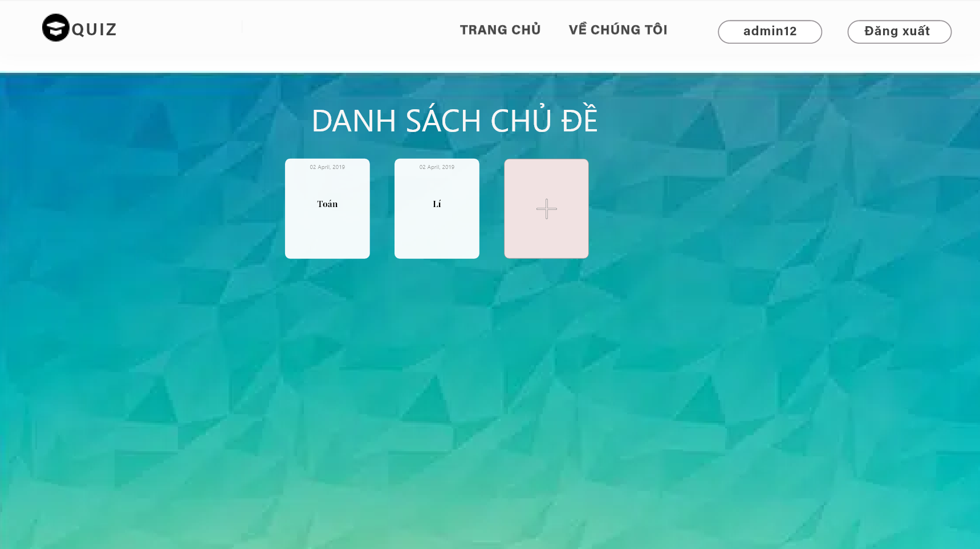

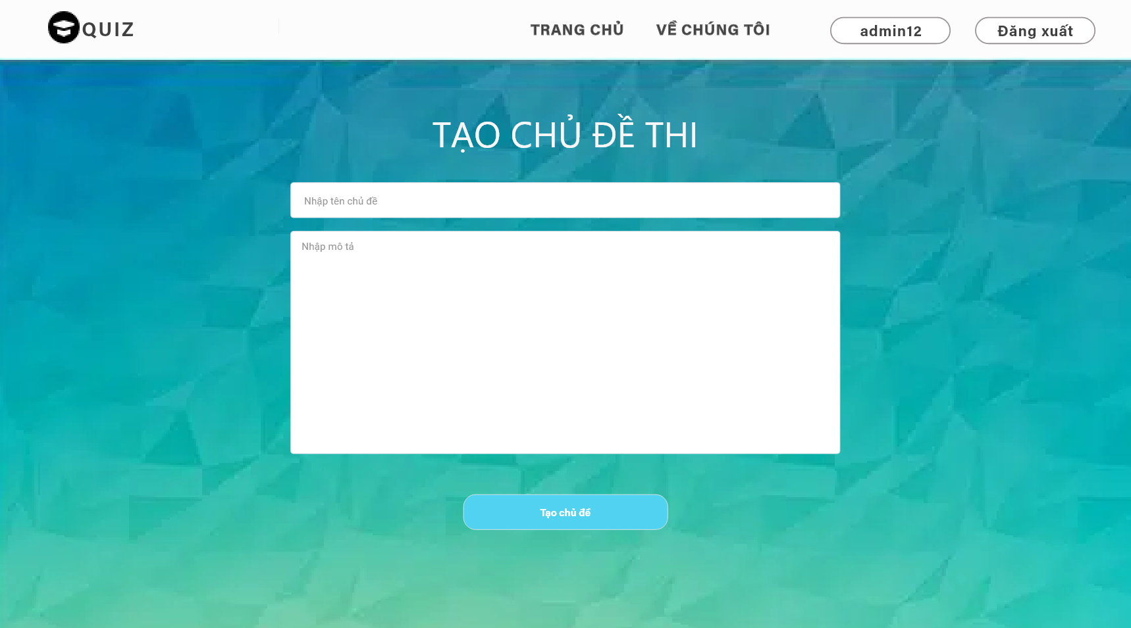

## Thi

### Sơ đồ hoạt động

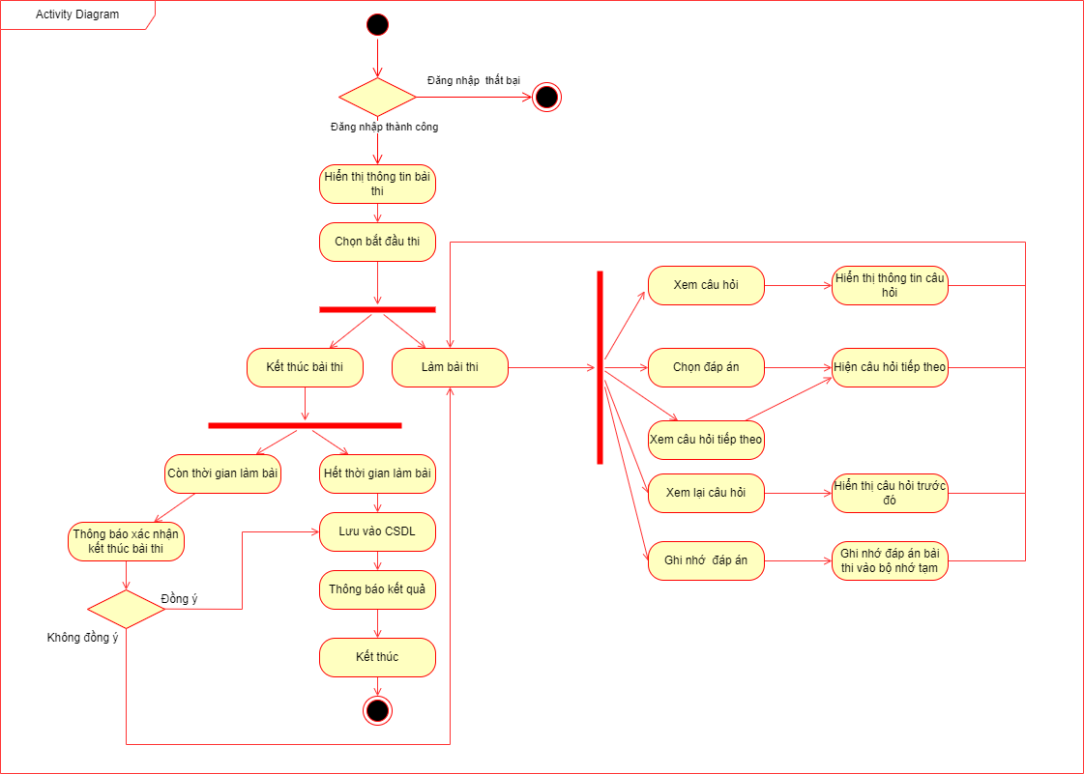

### Sequence diagram

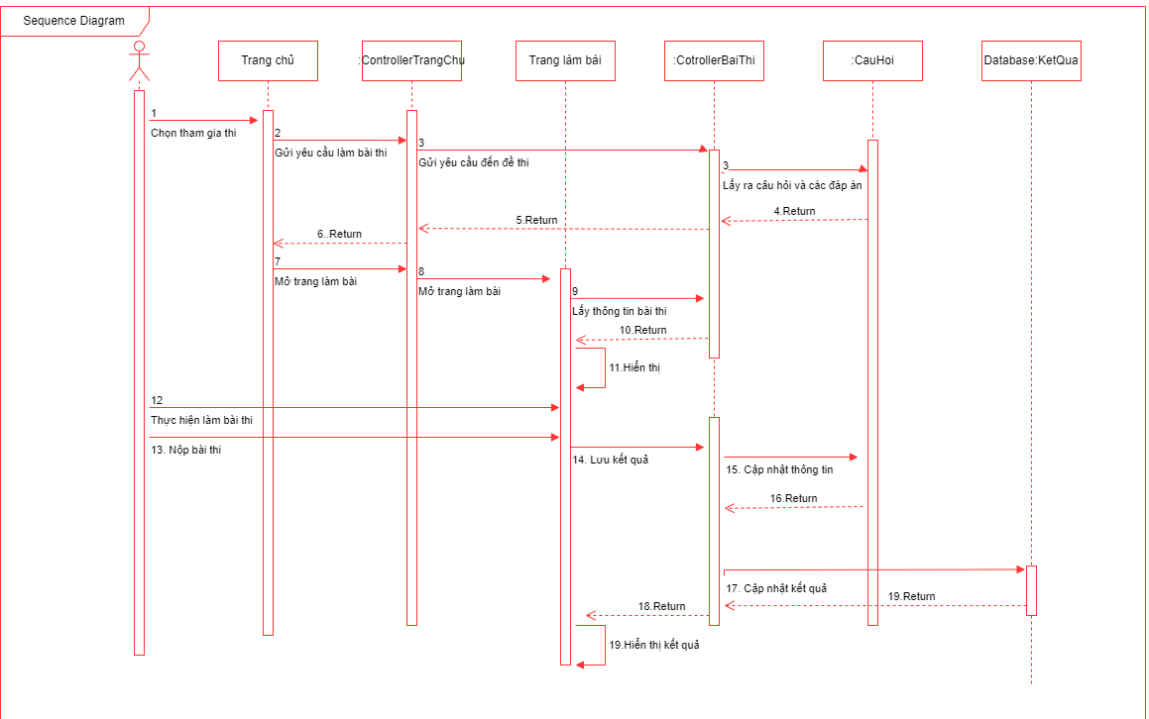

### Thiết kế màn hình

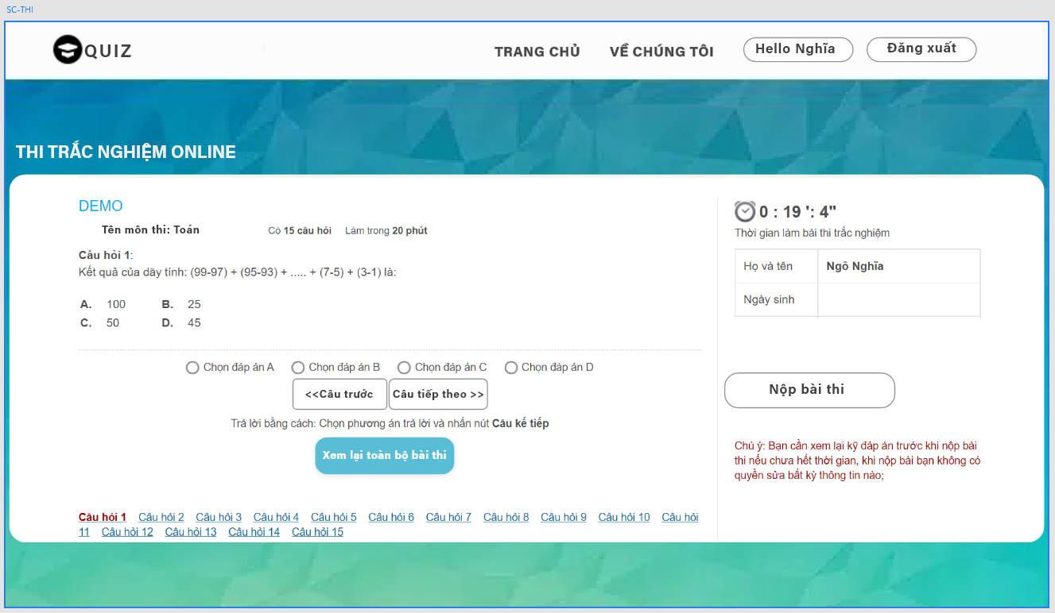

## Câu hỏi

### Sơ đồ hoạt động

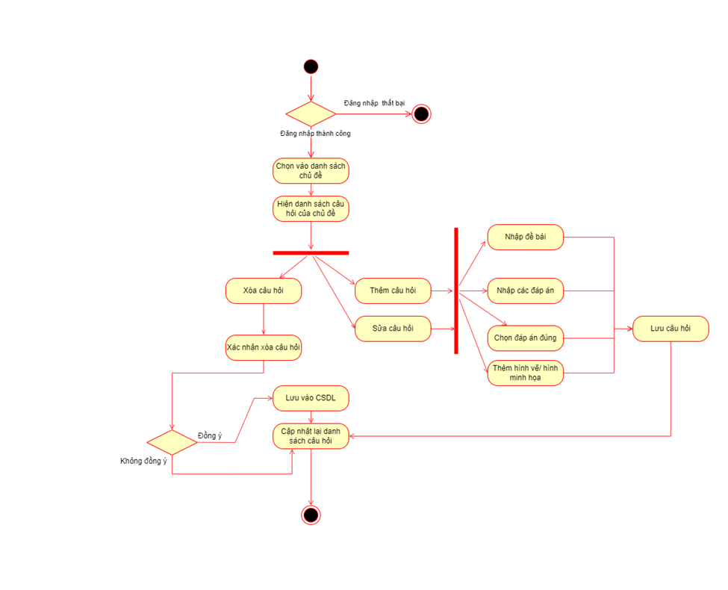

### Sequence diagram

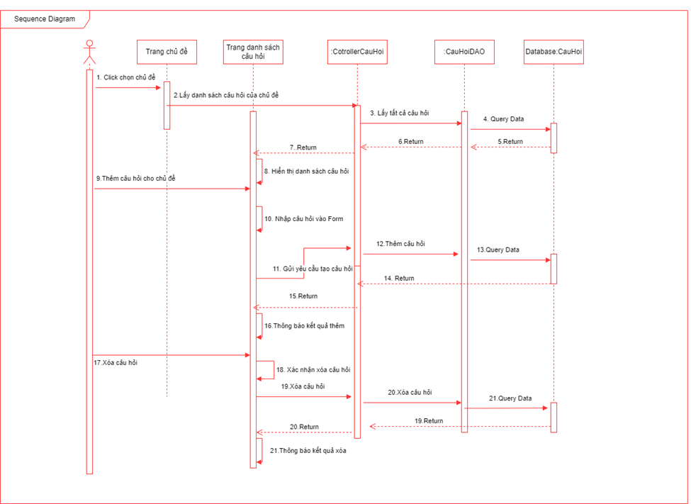

### Thiết kế màn hình

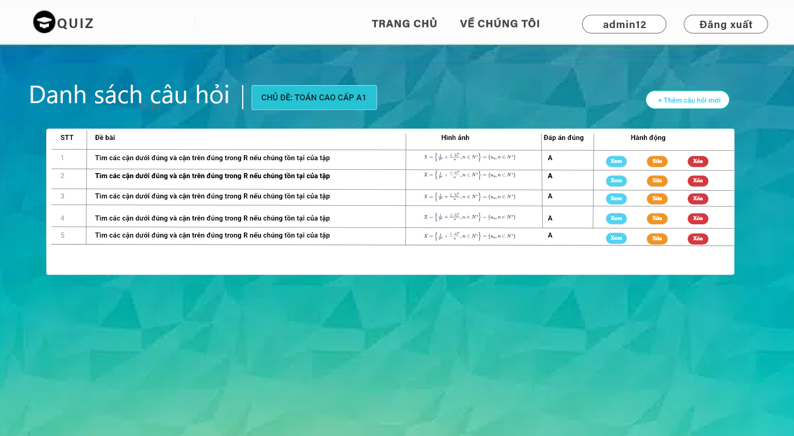

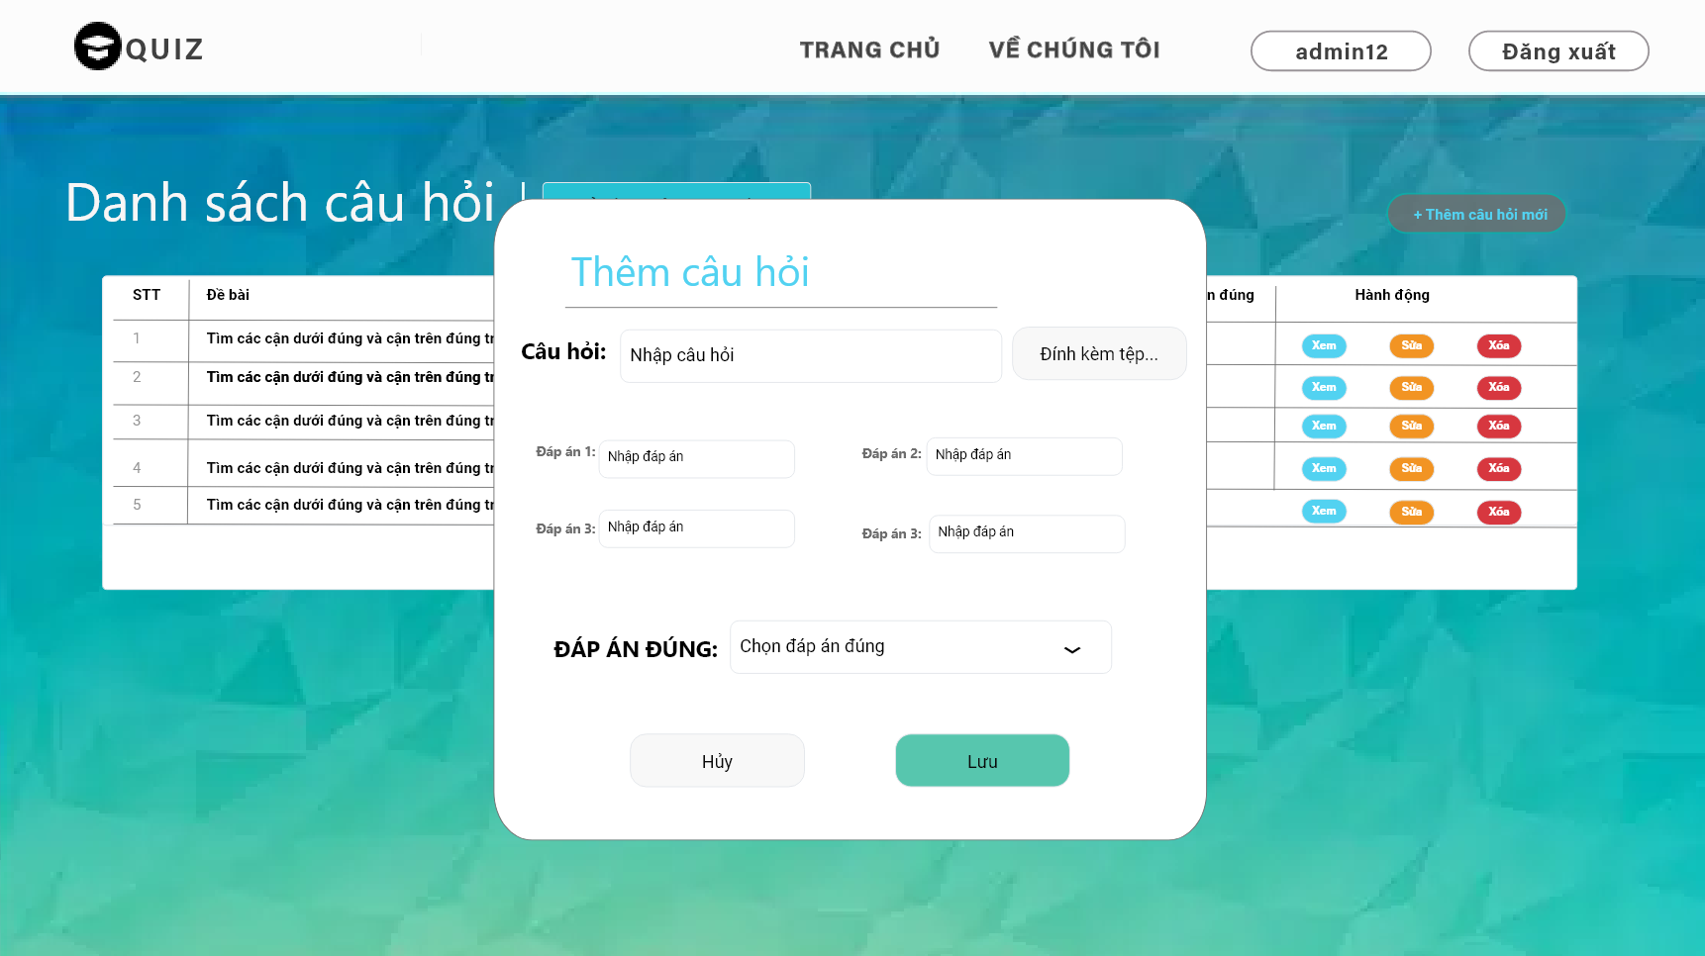

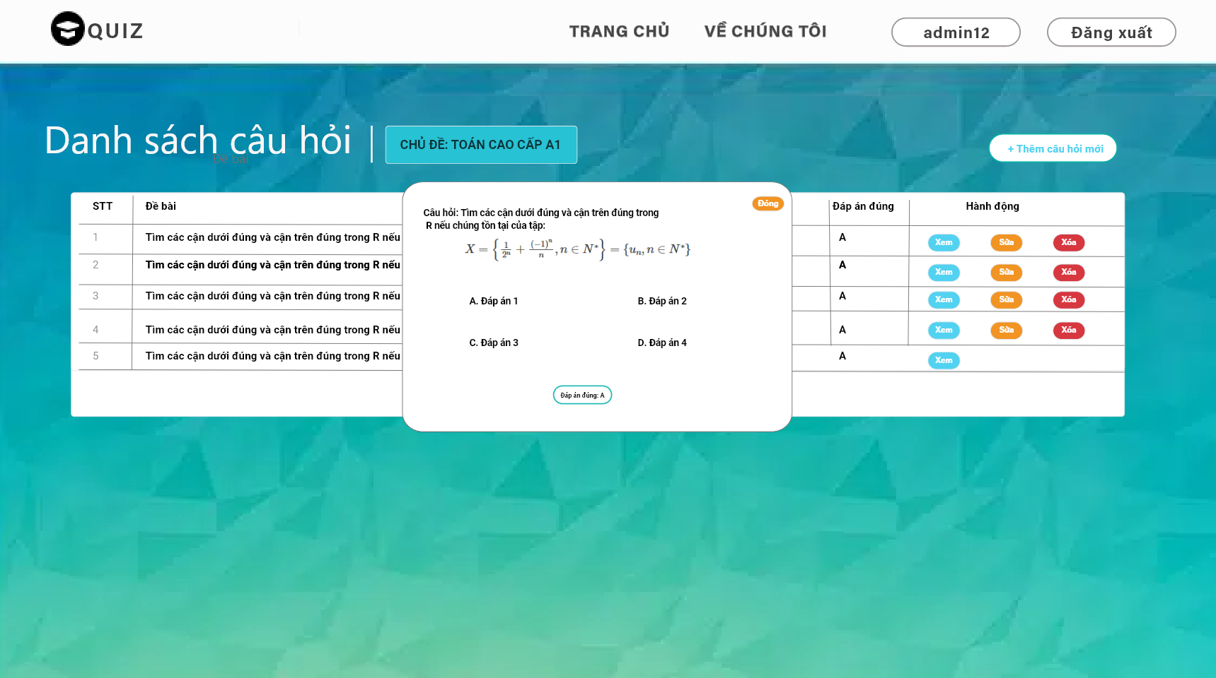

## Đề thi

### Sơ đồ hoạt động

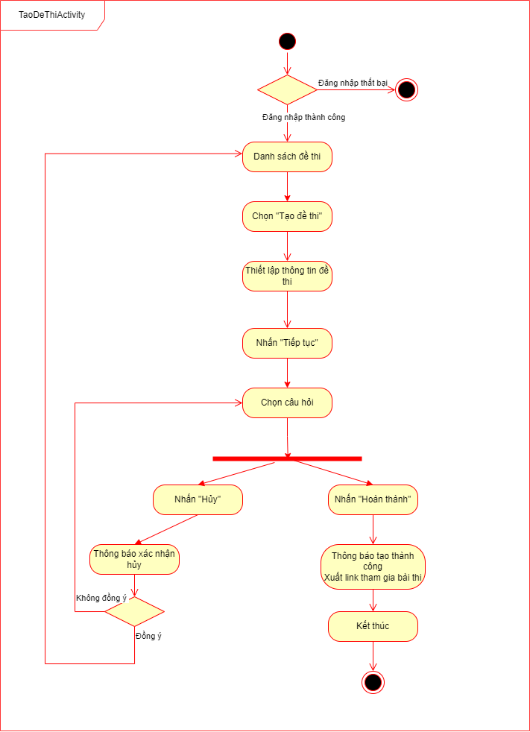

### Sequence diagram

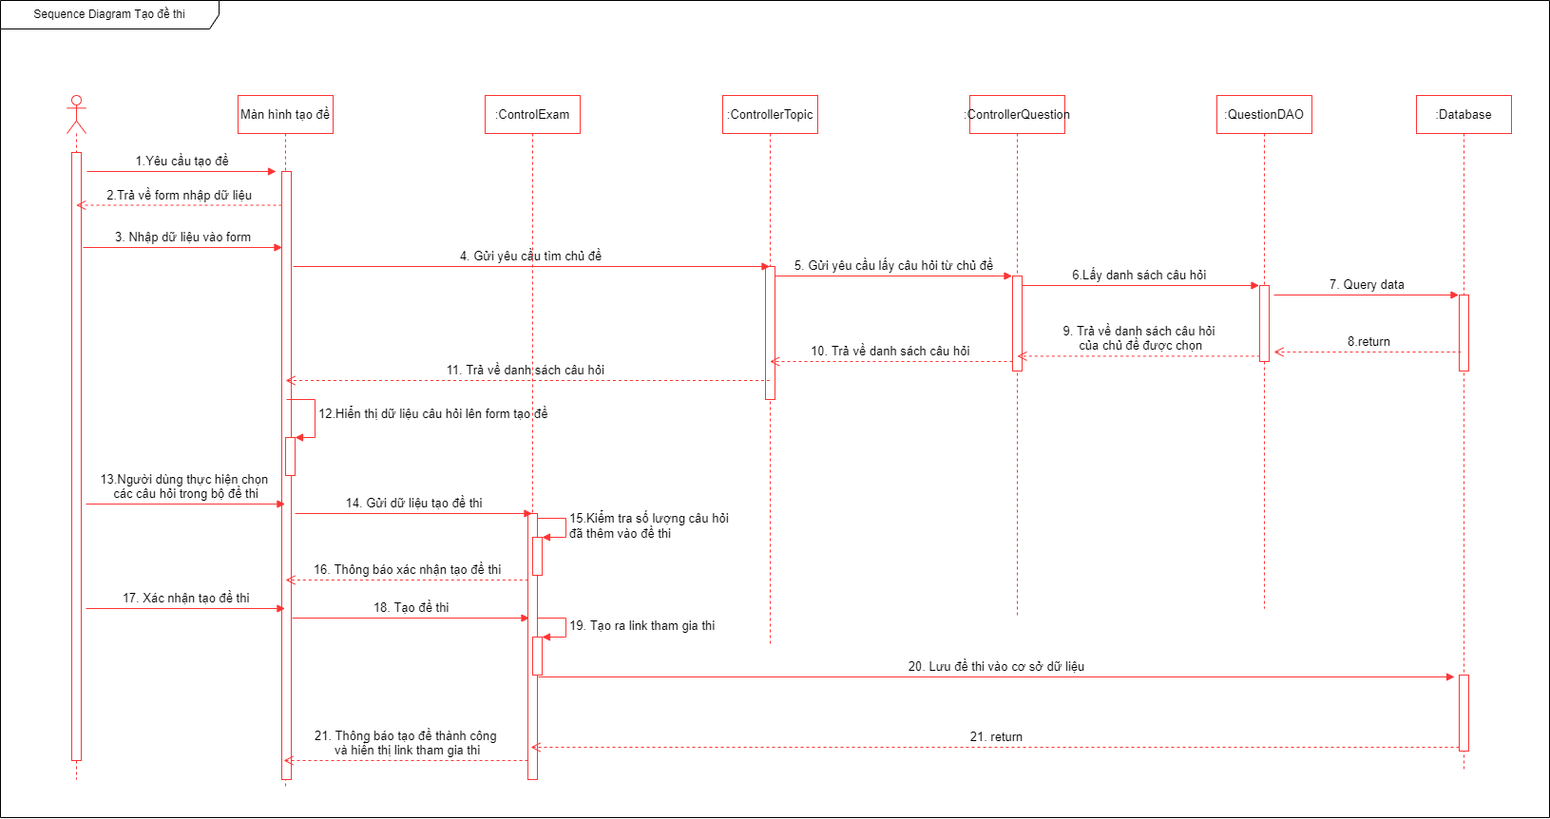

### Thiết kế màn hình

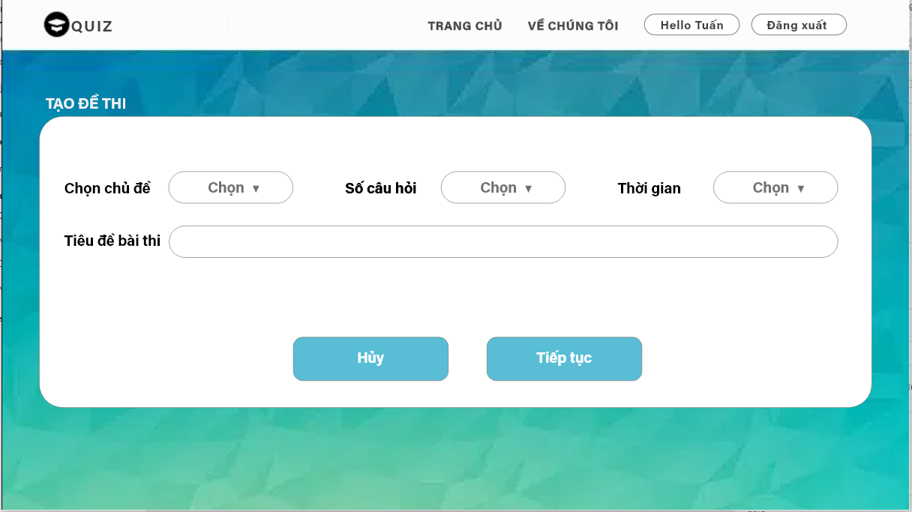

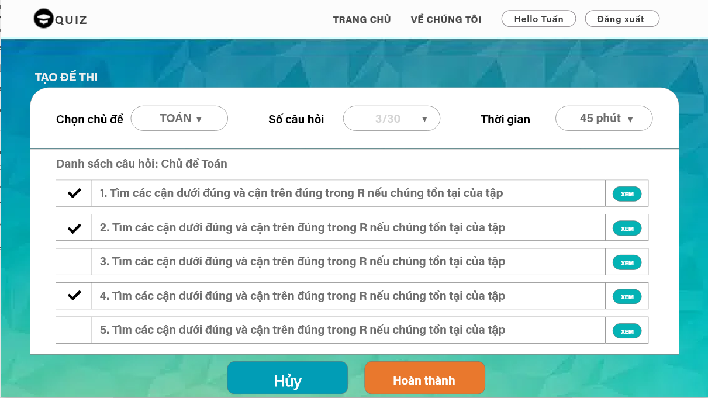

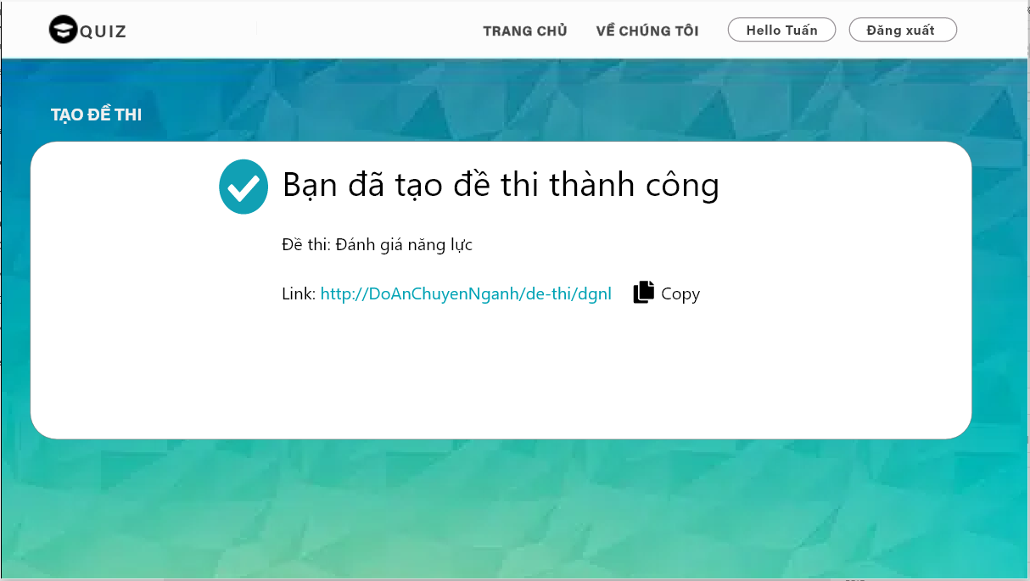

## Quên mật khẩu

### Sơ đồ hoạt động

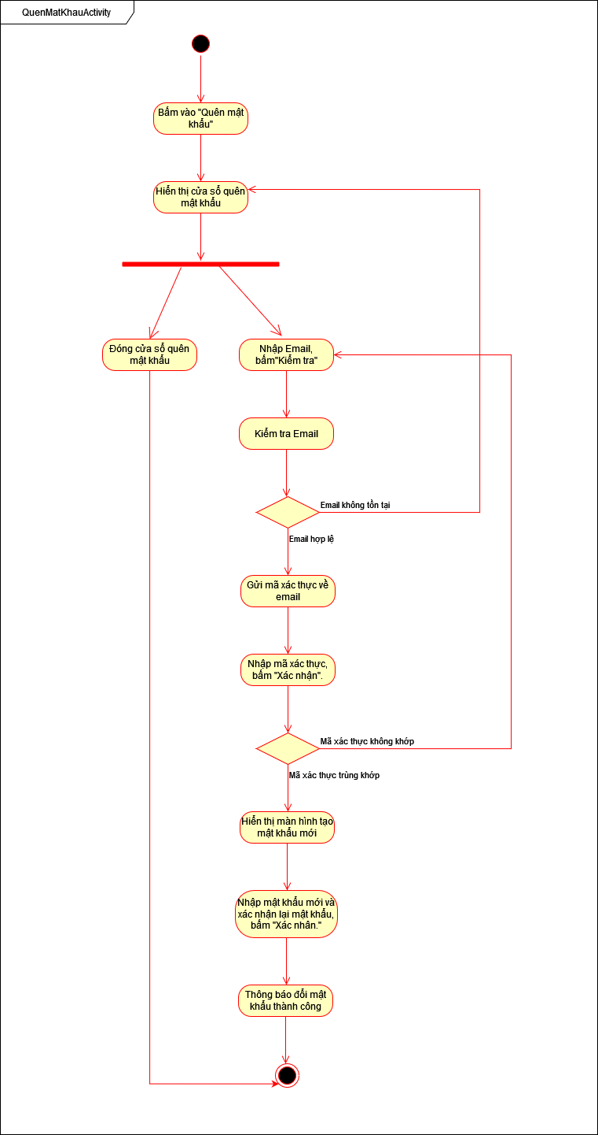

### Sequence diagram

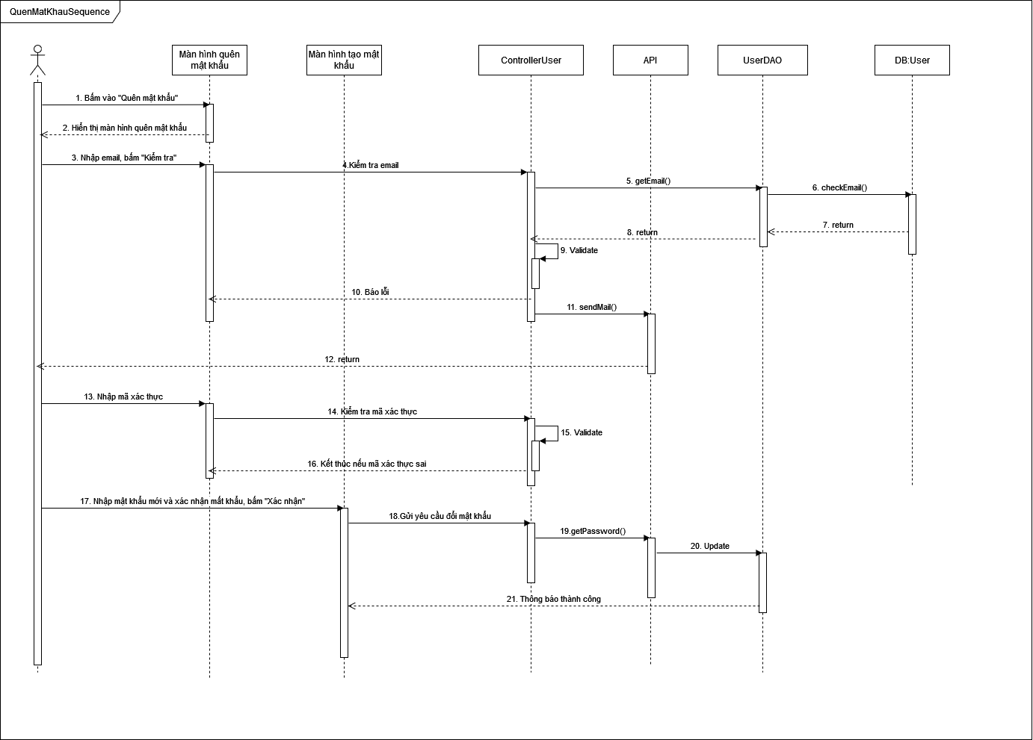

## Đổi mật khẩu

### Sơ đồ hoạt động

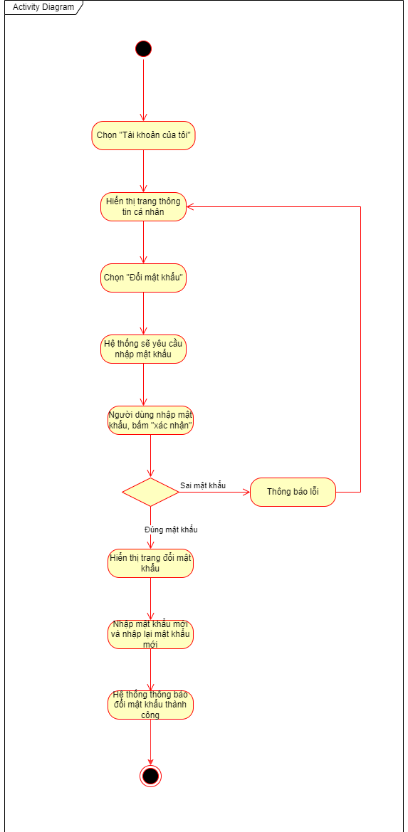

### Sequence diagram

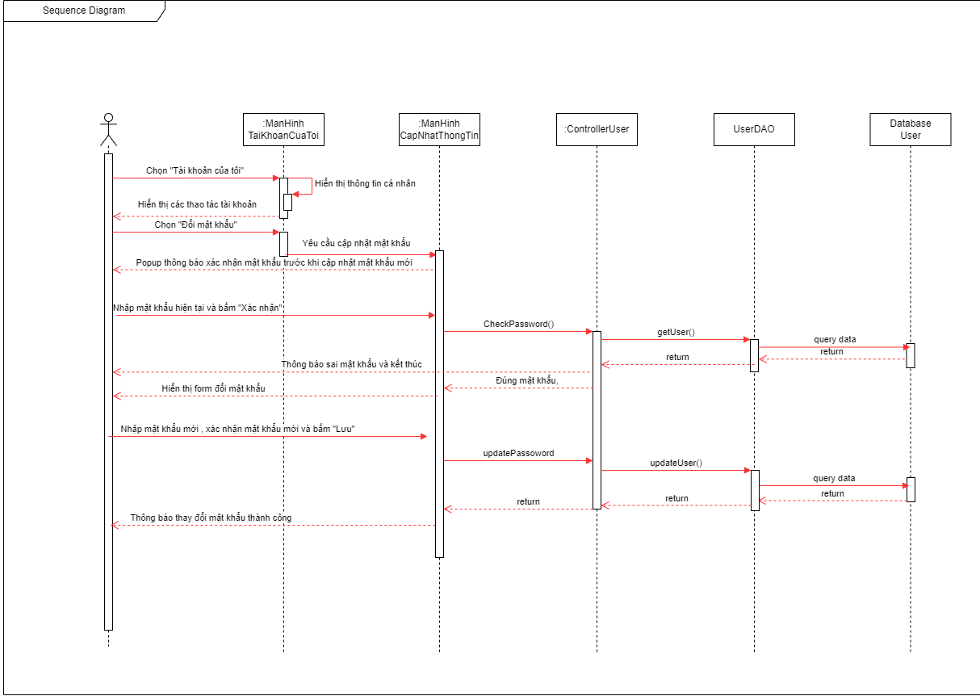

## Xem kết quả thi

### Sơ đồ hoạt động

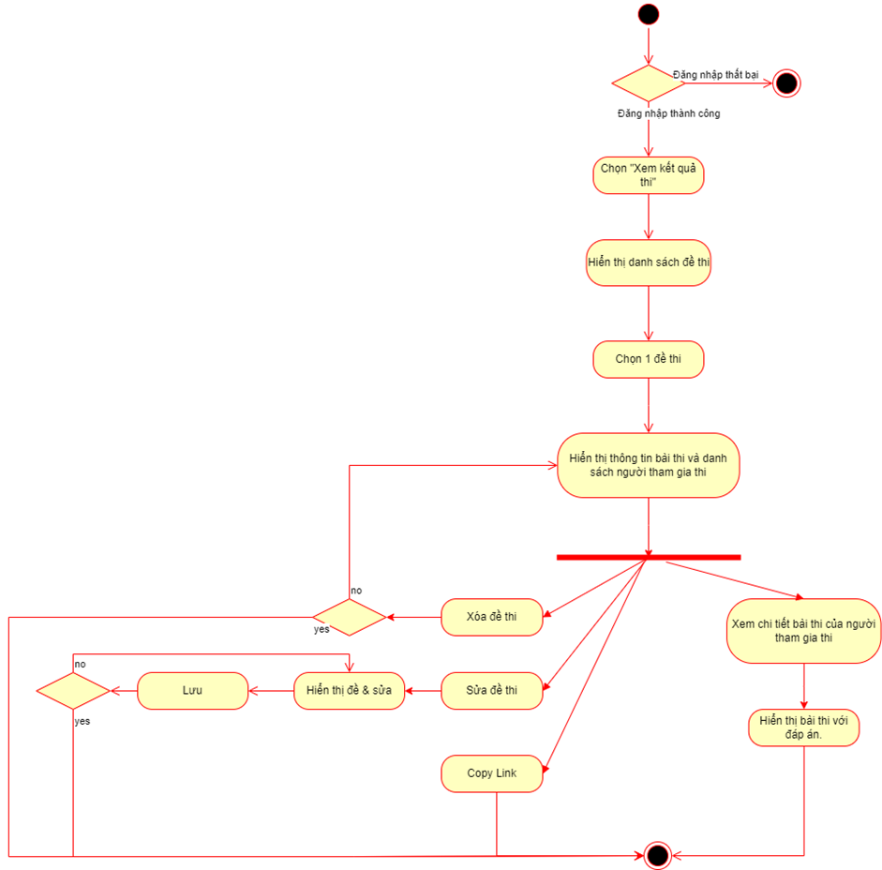

### Sequence diagram



### Thiết kế màn hình

